

UNIVERSIDAD AUTÓNOMA DEL ESTADO DE MÉXICO

FACULTAD DE INGENIERÍA


CENTRO INTERAMERICANO DE RECURSOS DEL AGUA

INFORME FINAL

“GENERACIÓN DE UN COMPUESTO QUÍMICO AMBIENTALMENTE COMPATIBLE Y SU APLICACIÓN EN EL SANEAMIENTO DE AGUAS RESIDUALES, PARTE I: INGENIERÍA, DISEÑO Y PUESTA EN MARCHA DEL SISTEMA”

3462/2013CHT

CUERPO ACADÉMICO
TRATAMIENTO DE AGUAS Y CONTROL DE LA CONTAMINACIÓN

RESPONSABLE TÉCNICO

DRA. VERÓNICA MARTÍNEZ MIRANDA

CO-RESPONSABLE

DRA. IVONNE LINARES HERNÁNDEZ

COLABORADOR

Dr. IVAN MARTÍNEZ CIENFUEGOS

Toluca, México; junio del 2014.

CONTENIDO

I. RESUMEN - 2 -
II. ANTECEDENTES - 3 -
III. HIPÓTESIS - 4 -
IV. OBJETIVOS - 4 -
4.1 Objetivo general - 4 -
4.2 Objetivos específicos - 5 -
4.3 Metas alcanzadas - 5 -
V. METODOLOGÍA - 6 -
5.1 Unidad de electrosíntesis de peroxocarbonatos - 6 -
5.2 Diagrama del método experimental - 7 -
5.3 Técnicas analíticas - 7 -
5.3.1 Determinación de peroxocarbonatos - 7 -
5.3.2 Determinación de Peróxido de Hidrógeno y Ozono - 8 -
5.4 Evaluación de peroxocarbonatos en la desinfección de agua - 9 -
5.4.1 Muestra de material biológico - 10 -
5.4.2 Pruebas de desinfección de agua sintéticas a partir de Escherichia Coli - 10 -
5.5 Diseño experimental y análisis estadístico - 11 -
VI. RESULTADOS Y DISCUSIÓN - 12 -
6.1 Diseño de reactor electroquímico - 12 -
6.1.1 Descripción general de la tecnología - 12 -
6.1.2 Estructura de Reactor electroquímico - 16 -
6.2.1 Electrosíntesis de peroxocarbonatos: Carbonato de sodio y bicarbonato de sodio como materias primas - 18 -
6.2.2 Electrosíntesis de peroxocarbonatos: Bicarbonato de sodio/ácido acético como materias primas - 25 -
6.2.3 Efecto de la Temperatura - 28 -
6.2.4 Determinación de la constante de velocidad en la síntesis de peroxocarbonatos - 28 -
6.3 Aplicación de peroxocarbonatos electrogenerados en la desinfección de agua - 30 -
VII. CONCLUSIONES - 32 -
VIII. PRODUCTOS CIENTÍFICOS - 33 -
XI. BIBLIOGRAFÍA - 35 -

RESUMEN

Los procesos de desinfección de agua implican un tratamiento especializado dirigido a la destrucción de los organismos nocivos o indeseables para el consumo humano, siendo el proceso más común para tal fin: la cloración. Desafortunadamente, como consecuencia después de su aplicación es la posible formación de subproductos clorados potencialmente dañinos. En este sentido, es crucial la importancia de idear y aplicar métodos que permitan el desarrollo de nuevas tecnologías con el objetivo de producir nuevos compuestos químicos compatibles con el medio ambiente para mejorar la desinfección de aguas residuales con una alta compatibilidad ambiental y la consecuente minimización de subproductos de desinfección tóxicos. Actualmente, las tecnologías electroquímicas han mostrado un amplio potencial de aplicación en el proceso de desinfección e incremento de la calidad fisicoquímica del agua y su viabilidad para su implementación en trenes de tratamiento. Bajo ese contexto, el objetivo de este trabajo se centra en la propuesta metodológica de tecnologías electroquímicas para llevar a cabo la electrosíntesis de peroxocarbonatos empleando electrodos de diamante dopados con boro (DDB) a través de soluciones de carbonato y su aplicación como un nuevo compuesto oxidante durante el proceso de desinfección de agua a partir del monitoreo de inhibición de concentraciones conocidas de Escherichia coli y su comparativo con respecto al proceso de cloración. Las variables de estudio dentro de la etapa de electrosíntesis de peroxocarbonatos son: la influencia del pH, densidad de corriente y concentración de la solución de carbonatos durante el proceso. Los resultados obtenidos dentro de la etapa de electrosíntesis muestran una estrecha relación entre la influencia anódica del proceso favorecida en medios alcalinos y la presencia de especies oxil asociados en la formación de peroxocarbonatos empleando bajas densidades de corriente eléctrica con una eficiencia de producción alrededor del 80% en tiempos cortos de operación. Por otra parte, la etapa de aplicación consistió en la evaluación del desempeño de peroxocarbonatos vs. NaClO, la experimentación fue dividida en tres etapas en las cuales se determinó la dosis óptima de peroxocarbonatos y NaClO, la influencia del tiempo de contacto con la dosis identificada en la etapa anterior y por último se evaluó la permanencia de la acción desinfectante después de 24, 48 y 72 horas mediante la cuantificación de la densidad bacteriana presente en las muestras de estudio, los resultados obtenidos en las tres etapas demuestran que los peroxocarbonatos son una opción factible durante el proceso de desinfección con un tiempo de inhibición total de la densidad bacteriana inferior a los 15 min con una dosis de 6.5 mg/L, valores considerablemente menores en comparación con el NaClO, cuyas dosis y tiempos de contacto fueron superiores a los 10 mg/L y 30 min.

ANTECEDENTES

En las últimas décadas se ha acentuado la importancia de idear y aplicar métodos que optimicen el uso y distribución del agua. Se necesita promover el consumo sustentable, que asegure a largo plazo que el agua seguirá siendo un recurso renovable. Es por esto que las técnicas de purificación que permiten reutilizarla o hasta potabilizarla, han adquirido cada vez más mayor relevancia y atención en la investigación. Para poder descargar los efluentes provenientes de las diferentes actividades antropogénicas, es necesario darle un tratamiento con el fin de reducir a un nivel aceptable los contaminantes orgánicos e inorgánicos.

La desinfección con cloro es la práctica más antigua y común debido a su bajo costo; además de que las condiciones de diseño y operación son ampliamente conocidas, tanto para las plantas potabilizadoras como para las de aguas residuales No obstante, hoy en día se cuestiona su empleo, por la formación de subproductos como los trihalometanos (THM), los ácidos haloacéticos (HAA) y las cloraminas, todos ellos carcinogénicos, al entrar en contacto con la materia orgánica presente en el agua (Fayyad and Al-Sheikh, 2001; Jiménez et al., 2006). Como consecuencia el efluente clorado debe ser tratado químicamente para remover estos subproductos, lo que aumenta la complejidad y costo del proceso.

A razón de este inconveniente, es necesario la aplicación de nuevas alternativas para llevar a cabo el proceso de desinfección, entre las que sobresalen: la adsorción con carbón activado, oxidación química, tecnologías electroquímicas y combinaciones de los anteriores, así como el uso de oxidantes más fuertes, menos tóxicos y con mayor compatibilidad ambiental. Entre estos agentes oxidantes que presentan un futuro más prometedor se encuentran sales de perfosfatos y persulfatos, perbromatos, ferratos y percarbonatos también llamados peroxocarbonatos (Sudan et al., 2004; Kitis, 2004; Malato et al., 2004; Panizza et al., 2005; Polcaro et al., 2007).

Recientemente, estos últimos compuestos los peroxocarbonatos tienen una gran cantidad de aplicaciones entre las que cabe destacar su empleo, entre otros, como agentes blanqueantes, desinfectantes y/o oxidantes de materia orgánica. Además, los productos que se generan como consecuencia de su reducción, son de muy sencillo tratamiento desde el punto de vista medioambiental. Los métodos mediante los que se lleva a cabo su síntesis en la actualidad, son poco eficaces, por lo que se han buscado sustitutos a estos oxidantes en espera de que se desarrollen procesos de síntesis viables (Schmalz et al., 2009; Cañizares et al., 2009; Raffellini et al., 2011).

En este contexto, en los últimos años la tecnología electroquímica ha experimentado un gran avance gracias al desarrollo y estudio de nuevos materiales como electrodos, entre los que se encuentran los electrodos de Diamante Dopados con Boro (DDB). Estos materiales presentan propiedades químicas y electroquímicas que se pueden aprovechar tanto en la reducción diversos compuestos y en la síntesis de nuevas sustancias o modificación de materiales, lo que ha permitido que en pocos años se hayan desarrollado numerosas aplicaciones, de diversos campos del electroanálisis, fotoelectroquímica, electrocatálisis, electrosíntesis y en la electro-oxidación de diversos compuestos biorefracarios y compuestos orgánicos tóxicos de aguas residuales a través de reacciones de oxidación debido las extraordinarias propiedades que poseen, tales como: alta estabilidad aniónica, que permite la resistencia a la corrosión en ambientes severos como con ácido sulfúrico o fluorhídrico, elevada dureza, excelentes propiedades dieléctricas, posee la ventana de potencial electroquímico más amplia que se conozca, entre otras (Watanabea et al., 2010; Doi et al, 2012; McKenzie et al., 2002)

El objetivo del presente proyecto de investigación es proponer el empleo de electrodos de diamante dopados con boro (DDB) para llevar a cabo la electrosíntesis de peroxocarbonatos a través de soluciones de carbonato y su aplicación como un nuevo compuesto oxidante durante el proceso de desinfección de agua a partir de soluciones sintéticas de Escherichia Coli y su comparativo con respecto al proceso de cloración.

HIPÓTESIS

El empleo de materias primas medioambientalmente compatibles de bajo coste económico como es el caso del carbonato y bicarbonato de sodio promoverán la electrogeneración de peroxocarbonatos mediante el uso de electrodos de diamante dopados con boro (DDB) así como su viabilidad en la desinfección de aguas residuales.

OBJETIVOS

4.1 Objetivo general

Evaluar la eficiencia y factibilidad de la generación de un compuesto químico mediante un proceso sustentable como nueva ruta de síntesis empleando electrodos de diamante dopados con boro a través de la ingeniería, diseño y construcción del sistema, así como su aplicación en la desinfección en el tratamiento de aguas residuales.

4.2 Objetivos específicos

- Diseñar la estructura y componentes de una celda electroquímica de flujo continuo, a nivel micro-escala para la síntesis de un nuevo compuesto químico que promueva el saneamiento de aguas residuales.
- Manufacturar, operar el dispositivo electroquímico para la síntesis del compuesto en estudio.
- Caracterización fisicoquímica del producto derivado del proceso de síntesis.
- Comparar energéticamente la operación del sistema mediante la aplicación de fuentes renovables de energía.
- Evaluar la aplicación y viabilidad del compuesto químico obtenido en el saneamiento de aguas residuales.

4.3 Metas alcanzadas

- Se promovió la innovación y creatividad tecnológica que permito realizar investigación acorde a las tendencia internacionales en las condiciones que se requieren y demandan las necesidades actuales de nuestro país en aras de contar con alternativas que promuevan el saneamiento sustentable del agua.

- Se fortaleció el desarrollo científico y tecnológico interinstitucional ampliando la producción científica y formación de recursos humanos de nivel Superior y Posgrado.

METODOLOGÍA

5.1 Unidad de electrosíntesis de peroxocarbonatos

Los estudios sobre la electrosíntesis de oxidantes se llevaron a cabo en una instalación a escala bancada con modo de funcionamiento discontinuo, tal como se muestra en la Figura 5.1. Empleando como muestra de estudio una solución sintética a partir de carbonato, bicarbonato de sodio y bicarbonato / ácido acético con concentraciones variables.

Figura 5.1. Instalación de oxidación electroquímica.

Al inicio de cada experimento, el anolito y el catolito se introdujeron en contenedores tipo ciclón y de ahí, mediante una bomba, fueron impulsados hacia el reactor electroquímico, cuyos electrodos están conectados a los terminales de la fuente de alimentación. Posteriormente, pasan a través de un refrigerante para mantener temperaturas bajas de operación consideradas óptimas para la formación de oxidantes (Alsheyab et al., 2009). El fluido en tratamiento se recirculó sucesivamente al reactor, permitiéndose la separación de los gases generados durante el proceso. En este trabajo de investigación se emplearon reactores electroquímicos de flujo axial de doble compartimento.

Como material anódico se emplearon recubrimientos de diamante dopado con boro (DDB) y como material catódico acero inoxidable AISI 304 así mismo se realizaron experimentos con la configuración electroquímica DDB-DDB. Los compartimentos anódico y catódico (figura 5.2) son separados mediante una membrana catiónica compuesta de un polímero perfluorado con grupos ácido sulfónico (PFSA). Este polímero se caracteriza por su alta conductividad iónica (0,9 – 0,02 meq/g), baja conductividad de electrones (8∙10⁻² Scm⁻¹), permeabilidad al H₂ (1∙10-16m^{3∙}m/m²∙S∙Pa) con un grosor de 180 μm. La membrana se conserva en agua desionizada.

Para el control del pH se empleó una disolución de NaOH 10 M que fue incorporada directamente en el compartimiento anódico. Como fuente de alimentación, se utilizó una fuente de poder GW INSTEK modelo GPR-1820HD.

Diagrama del método experimental
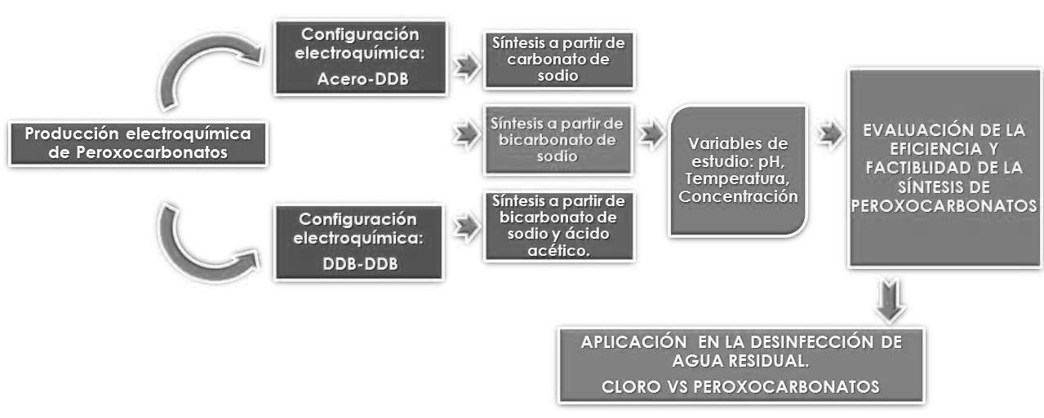

Figura 5.2 Diagrama del desarrollo experimental de la síntesis electrolítica de peroxocarbonatos.

5.3 Técnicas analíticas

5.3.1 Determinación de peroxocarbonatos

Para la determinación de la concentración global de oxidantes, se llevó a cabo un ensayo I–/I₂. Mediante este método se consigue cuantificar todas las especies oxidantes presentes en la disolución ya que oxidan el ion yoduro hasta yodo molecular. El ensayo consiste en adicionar a una muestra de 10 mL tomada del compartimento anódico una disolución de H₂SO₄ al 25% ya que la reacción se debe dar en medio ácido y KI sólido en exceso. Posteriormente, se valora el yodo generado con tiosulfato de sodio 0.01 M, empleando una disolución de almidón como indicador para la titulación, mediante el siguiente cálculo es posible determinar la cantidad de oxidantes totales el medio:
$mmol totales peroxocarbonatos= (ml gastados de tiosulfato de sodio)(\left[tiosulfato de sodio\right]$)/2

Lo anterior se describe en las ecuaciones 5.1-5.3, en relación a la formación de oxidantes electrogenerados.

2I⁻ → I₂ + 2e⁻ [5.1]
2S₂O₃²⁻ → S₄O₆²⁻+ 2e⁻ [5.2]
COOOO⁻ + 2H⁺ + 2e⁻ → COOO⁻ + H₂O [5.3]

5.3.2 Determinación de Peróxido de Hidrógeno y Ozono

La determinación del peróxido de hidrógeno y ozono generados dentro de la celda electroquímica durante el proceso de electrosíntesis de peroxocarbonatos es de gran interés en el presente trabajo para descartar el exceso de formación de estos compuestos sobre la concentración peroxocarbonatos esperada. Es por ello que se empleó el método colorimétrico propuesto por Eisenberg para la determinación de peróxido de hidrógeno (H₂O₂). Este método se basa en la reacción entre el peróxido de hidrógeno y sulfato de titanio para formar un peroxocomplejo de color amarillo, cuyo máximo de absorbancia está en torno a 410 nm (Eisenberg ,1943). Fue necesaria la construcción previa de una curva de calibración. La concentración inicial de ozono en el agua destilada (disolución) se cuantificó por el método colorimétrico índigo, descrito en el manual de Métodos Estándar para el Análisis de Agua y Aguas Residuales (APHA, 2005).

En la Figura 5.3 se muestran los datos obtenidos para la construcción de la curva de calibración a 410 nm por el método de Eisenberg para la determinación de H₂O₂ durante el proceso de síntesis de peroxocarbonatos.

Figura 5.3 Curva de calibración para la determinación de H₂O₂ por el método de Eisenberg con longitud de onda a 410 nm.

5.4 Evaluación de peroxocarbonatos en la desinfección de agua

Se evalúo el efecto desinfectante de los peroxocarbonatos electrogenerados mediante la metodología electroquímica descrita en el apartado anterior vs. NaClO a partir de muestras con concentraciones conocidas de Escherichia Coli mediante la cuantificación de la disminución de la densidad bacteriana. Considerando las siguientes variables de estudio: dosis óptima del desinfectante, tiempo de contacto a la dosis establecida y la permanencia de la acción desinfectante después de 24, 48 y 72 horas de aplicación, con el objetivo de promover la aplicación del desinfectante propuesto como una alternativa que permita cumplir con el marco legislativo vigente en relación al tratamiento de agua: NOM-001-SEMARNAT-1996, NOM-002-SEMARNAT-1996 y NOM-003-SEMARNAT-1997. En la figura 5.4 se resumen los pasos llevados a cabo durante el proceso de aplicación en la desinfección de agua.

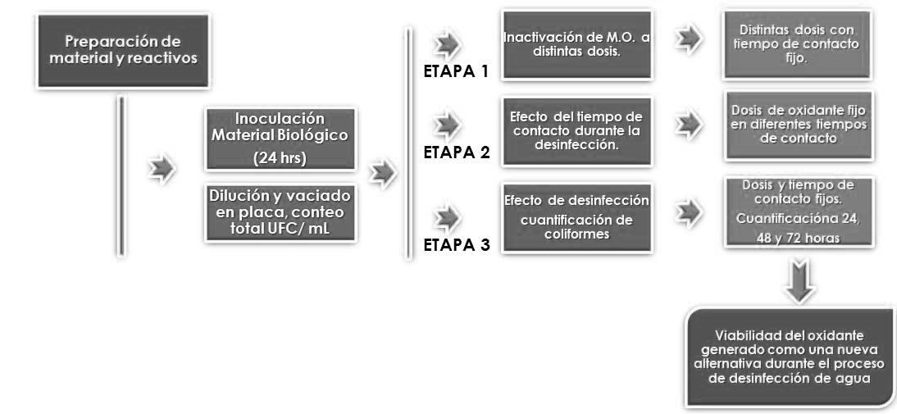
Figura 5.4 Diagrama del desarrollo experimental en la aplicación de peroxocarbonatos para la desinfección de agua.

5.4.1 Muestra de material biológico

A partir de cepas puras Escherichia Coli ATTC 25922 se prepararon muestras sintéticas de concentraciones conocidas de material biológico suspendidas en agua estéril a partir de un tiempo de inoculación de 24 h. El acondicionamiento y preparación de la muestra de estudio se realizó mediante el ajuste de dilución (comprendida en un rango de 10⁻¹ hasta 10⁻¹⁰) y vaciado en placa para determinar el conteo de UFC (unidades formadoras de colonias) por cada mL de muestra microbiológica, la densidad del material biológico debe de estar comprendida en el número de dilución que comprenda un rango de 30-300 UFC.

5.4.2 Pruebas de desinfección de agua sintéticas a partir de Escherichia Coli

Los experimentos de cada una de las etapas de la metodología propuesta para la aplicación de peroxocarbonatos durante la desinfección de agua, a partir de suspensiones de Escherichia Coli con concentraciones de 30-300 UCF, se realizaron por triplicado a partir de un volumen de 5 mL del microorganismo en estudio bajo agitación constante.

5.5 Diseño experimental y análisis estadístico

Para establecer las condiciones óptimas del sistema y así evaluar la eficiencia y factibilidad de la metodología planteada tanto en la electrosíntesis de peroxocarbonatos como en su aplicación en la desinfección de agua a partir de muestras sintéticas de E. Coli, se propone un diseño factorial (2³) estableciendo tres factores importantes con 2 niveles cada uno correspondiente a cada una de las etapas de experimentación de acuerdo a la configuración electroquímica de estudio Acero-DDB y DDB-DDB, siendo los factores de estudio para las etapas de experimentación: el efecto del pH, la intensidad de corriente y el efecto de la concentración para cada una de las materias primas de estudio: carbonato, bicarbonato de sodio y bicarbonato de sodio /ácido acético, con diversos rangos de estudio, mientras que, para efectos de la aplicación del oxidante electrogenerado durante el proceso de desinfección las variables de estudio se centran en la evaluación de dosis óptima del desinfectante, tiempo de contacto a la dosis establecida y la permanencia de la acción desinfectante después de 24, 48 y 72 h de aplicación. Por cada diseño experimental se llevarán a cabo 8 corridas experimentales por triplicado con la finalidad de asegurar el efecto de las variables de estudio en el comportamiento de la experimentación de la investigación (Walpole et al., 1998).

RESULTADOS Y DISCUSIÓN

6.1 Diseño de reactor electroquímico

6.1.1 Descripción general de la tecnología

El proceso de electrogeneración de oxidantes consiste en la transformación de un reactivo en un producto mediante una reacción de intercambio de electrones, que son proporcionados mediante corrientes eléctricas a través de unas superficies metálicas denominadas electrodos, situadas en un reactor electrolítico (Cañizares et al., 2009; Einaga et al., 2011; Boonsong et al., 2005), como se muestra en la Figura 6.1.

Figura 6.1. Esquema de una celda electroquímica

Los reactores electrolíticos son sistemas heterogéneos en los que la disolución reactante entra en contacto con superficies sólidas (electrodos) directamente involucradas en la reacción y en donde tienen lugar los procesos de oxidación (sustracción de electrones) y reducción (adición de electrones) sobre los compuestos que contiene la disolución. A los electrodos en los que se realiza la oxidación se les denomina ánodos y en aquellos en los que se lleva a cabo la reducción se les denomina cátodos. A consecuencia de ambas semirreacciones se genera un flujo de electrones desde el ánodo al cátodo. Para que se produzca este tránsito electrónico la disolución reactante debe ser conductor iónico (Boonsong et al., 2005).

La reacción de interés en un proceso de síntesis de oxidantes es la reacción anódica, donde la especie reactiva sufre la sustracción de electrones para transformarse en un producto con mayor estado de oxidación. Las especies generadas tienen tendencia a reducirse, oxidando a otras especies químicas presentes en disolución o bien por reducción directa en la superficie catódica. Por ello, para aumentar la eficacia del proceso es aconsejable separar las cámaras anódica y catódica del reactor electroquímico evitando que los oxidantes generados en el ánodo se reduzcan en el cátodo. Los separadores utilizados pueden ser catiónicas o aniónicas, diafragmas o separadores porosos (Larsson et al., 2012; Nicolau et al., 2009).

Con base a este hecho, se pueden diferenciar dos tipos de reactores electroquímicos; aquellos que no utilizan separador y por tanto constan de un único compartimento y los constituidos por dos compartimentos correspondientes al ánodo y al cátodo, separados a través de una membrana catiónica (Figura 6.2).
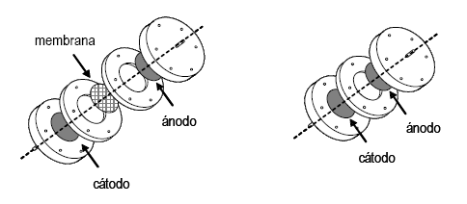
a) Dos compartimentos b) Un compartimento

Figura 6.2. Reactores electroquímicos.

Los mecanismos de reacción que se pueden encontrar en los procesos anódicos son la oxidación directa y oxidación mediada por radicales hidroxilo. La extensión de la contribución de estos mecanismos depende de la naturaleza del material electródico empleado como ánodo (Figura 6.3).

Los procesos de oxidación electroquímica directa son aquellos en los que la oxidación se produce tras la adsorción de la especie reactiva sobre la superficie anódica y la posterior sustracción de electrones a esta especie para generar un compuesto oxidante que es des-absorbido y pasa al líquido como producto final de la reacción.

En estos procesos, tiene una gran importancia la transferencia de materia desde la naturaleza del disolvente, normalmente agua, hasta la superficie anódica. En la mayor parte de los casos, la transferencia de materia se produce más lentamente que la reacción de oxidación en la superficie anódica y por tanto la transferencia de materia se convierte en la etapa limitante. Si no llega suficiente reactivo a la superficie aniónica los electrones serán destinados a la oxidación del agua y generarán oxígeno, producto que carece de valor en la generación de oxidantes. Este hecho se debe tener en cuenta porque afecta a la eficacia del proceso y como consecuencia al rendimiento económico del mismo (Mascia et al., 2010; Nasr et al., 2009; Villanueva-Rodríguez et al., 2009).

Figura 6.3. Mecanismos de oxidación en un reactor electroquímico

Cuando se emplean determinados electrodos, una parte importante de las reacciones electroquímicas son mediadas por radicales hidroxilo electrogenerados en el ánodo por la descomposición del agua (Ec.6.1 y 6.2):

H₂O → OH● + H⁺ + e⁻ [6.1]
OH⁻ → OH●+ e⁻ [6.2]

Los radicales hidroxilo son agentes oxidantes muy energéticos con una vida media muy corta, de forma que pueden reaccionar rápidamente con especies a las que oxida o combinarse entre sí para generar oxígeno como se muestra en la ecuación 6.3,

4OH● - 4e⁻ → O₂ + H₂O [6.3]

Desde el punto de vista termodinámico, la competencia entre las reacciones de generación de oxidantes y de evolución de oxígeno se opta en mayor medida por aquella reacción que tenga un menor potencial eléctrico, normalmente la reacción de oxidación del agua. Sin embargo, el potencial real al que se produce una reacción es distinto al valor teórico termodinámico. A la diferencia entre el potencial al que empieza a desarrollarse realmente el proceso y el valor teórico de potencial se le denomina sobrepotencial, y de este valor depende fundamentalmente del material anódico sobre el que se desarrolle el proceso por tal motivo se debe seleccionar aquel material que favorezca la generación de oxidantes frente a la de oxígeno (Alves et al. 2009; Velegraki et al., 2010; Suffredini et al., 2004; Hou et al., 2009).

A modo de resumen, puede citarse que los aspectos del proceso de síntesis de oxidantes en los que deben focalizarse los esfuerzos en investigación para mejorar la eficacia de la síntesis son:

El diseño fluidodinámico de las celdas electroquímicas por medio de promotores de turbulencia, con lo que se ha conseguido mejorar los coeficientes de transferencia de materia de las especies a oxidar o reducir, e incrementar notablemente las eficacias energéticas de los procesos.

El desarrollo de nuevos materiales electródicos. En este sentido, es importante resaltar que la correcta elección del material electródico es un factor crítico para determinar la viabilidad del proceso, ya que influye tanto en la selectividad como en el consumo específico de energía. Por ello, la selección del material electródico debería realizarse tras una cuidadosa experimentación, en la que se estudie con especial detenimiento los siguientes factores:

- Estabilidad física, con el fin de obtener una adecuada resistencia mecánica a la erosión provocada por el electrolito, los reactivos y/o los productos.
- Estabilidad química o resistencia a la corrosión y formación de recubrimientos pasivos que impidan la transferencia electrónica.
- Conductividad eléctrica, ya que un valor elevado de este parámetro aumentará notablemente los costes operativos de este proceso como consecuencia de la caída óhmica que llevará asociada.
- Morfología, que permitirá incrementar los coeficientes de transferencia de materia de las especies y, por tanto, contribuya notablemente a la mejora en la eficacia del proceso. Además, en el caso de formación de gases durante el proceso, debe permitir su evacuación.
- Capacidad electrocatalítica, de modo que se facilite la reacción de interés, y minimice el desarrollo de las reacciones no deseadas.
- Relación coste/vida media. Debe ser baja, a fin de que el coste del electrodo no agrave en exceso el coste total del tratamiento.

La elección del material separador entre los compartimentos anódico y catódico para evitar que el oxidante generado no alcance las cercanías del cátodo y se reduzca lo que provocaría una pérdida en el rendimiento del proceso.

Las condiciones operativas más favorables para la generación selectiva de las especies oxidantes y control de dichas condiciones en valores constantes a lo largo del proceso se refieren a la temperatura, pH, concentración inicial de reactivo y carga eléctrica.

En la actualidad, existe gran diversidad de marcas comerciales con respecto a la fabricación de celdas electroquímicas que garantizan que los aspectos y requerimientos que deben de cubrirse para su aplicación en la síntesis de nuevos oxidantes sea cumplida dentro de los parámetros anteriormente descritos.

6.1.2 Estructura de Reactor electroquímico

Para efectuar la reacción de síntesis de peroxocarbonatos por medio de tecnologías electroquímicas, el fluido en tratamiento se recirculó sucesivamente a un reactor electroquímico permitiéndose la separación de los gases generados durante el proceso. Se empleó un reactor electroquímico de flujo axial de doble compartimento como se muestra en la Figura 6.4 para efectos de la experimentación de la propuesta de investigación. El reactor electroquímico ha sido diseñado en una escala de proporción 1:0.5 con respecto a reactores electroquímicos comerciales de flujo axial. El material empleado para su elaboración es un polímero de ingeniería conocido como Nylamid cuya composición esta soportada en Nylon lo que permite su uso como un sustituye de metales en la elaboración de piezas industriales, dentro de las por propiedades que caracterizan a este polímero encontramos: bajo coeficiente de fricción, y resistencia a la abrasión, alta resistencia mecánica, pesa de 2 a 8 veces menos con respecto a los metales que sustituye y resistencia al desgaste (NMX-E-202-1993-SCFI). Las dimensiones del dispositivo 13 X13 cm lo hace viable en versatilidad y sencilla operación a nivel laboratorio.

Figura 6.4. Reactor electroquímico de flujo axial de doble compartimiento.
6.2 Electrosíntesis de peroxocarbonatos
A través de la metodología propuesta mediante el empleo de electrodos de DDB para llevar a cabo la síntesis electroquímica de nuevos compuesto químicos como los peroxocarbonatos la influencia del uso de diferentes materias primas (carbonato de sodio, bicarbonato de sodio, bicarbonato de sodio/ ácido acético), efecto de la densidad de corriente eléctrica y pH fueron las principales variables de estudio evaluadas para determinar el comportamiento durante el proceso de electrosíntesis.
Los resultados obtenidos, reflejan una amplia influencia anódica durante el proceso electroquímico estudiado, debido a la elevada tasa de producción de especies oxil que pueden ser asociados con la formación de peroxocarbonatos favorecidos bajo condiciones de operación a pH alcalinos (10.5-11.8), y bajas densidades de corriente eléctrica (650-1300 Am⁻²), lo anterior obedece a estudios previos durante el proceso de síntesis electroquímica de compuestos oxidantes tales como los ferratos y cloratos reportan que el empleo de elevados rangos de operación en relación a la densidad de corriente durante el proceso sobre electrodos de DDB no garantizan un incremento de radicales libres en el medio que promuevan la formación in situ y la formación directa sobre la superficie anódica del oxidante de estudio (Alsheyab et al., 2009; Suffredini et al., 2004; Hou et al., 2009). De acuerdo al tipo de materia prima y las concertaciones evaluadas (0.5-1.0 M) durante el proceso, fue posible identificar la influencia inversamente proporcional en relación al aumento de la concentración de las materia prima y la disminución de la eficiencia de producción de peroxocarbonatos ocasionado por el efecto de la solubilidad en el medio y saturando de forma inmediata las superficies de los electrodos durante el proceso de electrólisis provocando un decaimiento del rendimiento del sistema por debajo del 50% de producción, siendo el empleo de bicarbonato de sodio la materia prima óptima durante la síntesis de peroxocarbonatos, con una tasa de eficiencia del 80%, De lo anterior, las concentraciones 1M tanto para carbonato y bicarbonato de sodio son descartadas. Por otro lado, debido al fenómeno desarrollado por efecto de la solubilidad sobre el medio y la eficiencia del sistema bicarbonato de sodio, se evaluó el comportamiento del uso de ácido acético en combinación con bicarbonato de sodio 1M. En la figura 6.5 se muestra el comportamiento de la evolución de oxidantes empleando las materias primas antes descritas.

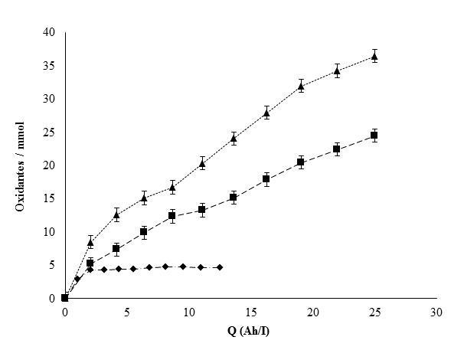
Figura 6.5 Comparativo en la evolución de oxidantes a partir de: Na₂CO₃,NaHCO₃ 0.5 M y ♦NaHCO₃ 1M / CH₃-COOH. Densidad de corriente eléctrica 650-1300Am⁻².

Electrosíntesis de peroxocarbonatos: Carbonato de sodio y bicarbonato de sodio como materias primas

La Figura 6.6, muestra los resultados obtenidos durante la electrosíntesis de soluciones de carbonato de sodio y bicarbonato 0.5 M bajo una configuración de electrodos DDB-Acero. Es posible determinar que la producción de oxidantes es más efectiva empleando bajas densidades de corriente. Como se puede observar, la región de densidades de corriente cercana a los 650 A m⁻² es de gran importancia en ambos casos, debido a que esta zona corresponde a la formación crucial del incremento en la producción electrolítica de peroxocarbonatos.

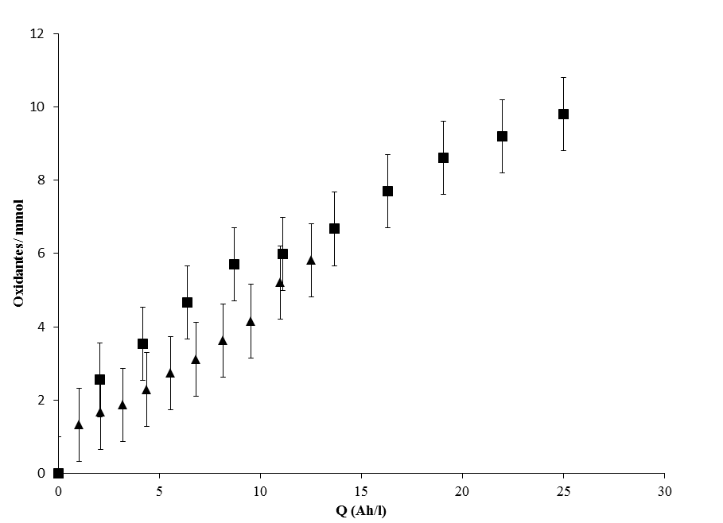
a)

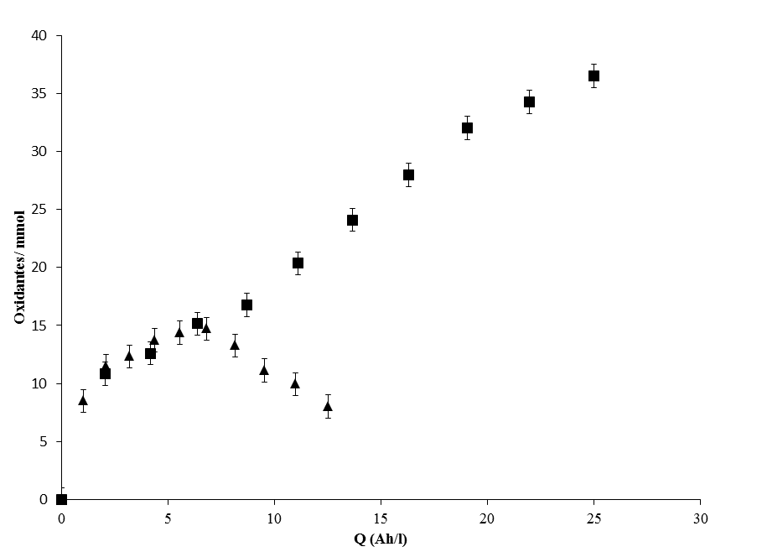
b)
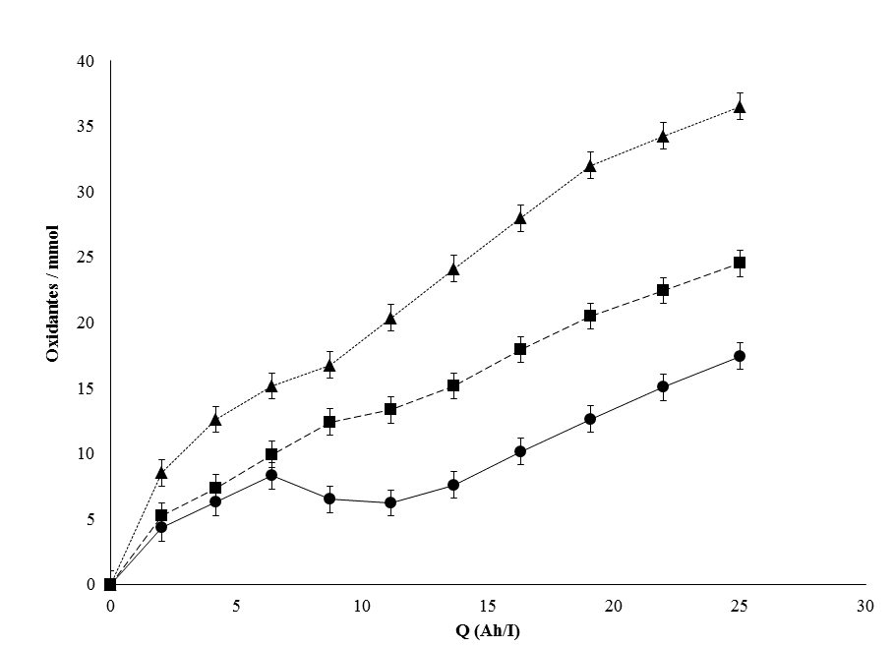
c)
Figura 6.6 Electrosíntesis de peroxocarbonatos empleando soluciones de carbonato y bicarbonato de sodio 0.5 M usando DDB-Acero: (a) oxidantes totales a partir de Na₂CO₃, (b) oxidantes totales a partir de NaHCO₃. Densidad de corriente eléctrica 650-1300Am⁻²: 650 Am⁻², 1300 Am⁻², ⃝ Eficiencia. (c) Comparativo en la evolución de oxidantes a partir de: Na₂CO₃, NaHCO₃, diferencia.
También, se puede observar que la concentración de peroxocarbonatos aumenta progresivamente durante todo el proceso hasta llegar a un intervalo en el que se mantiene aproximadamente constante. Esta zona de concentración constante durante la producción de peroxocarbonatos podría atribuirse a un proceso simultáneo de generación de oxidantes en el medio y la reducción de los oxidantes ya formados, ocasionado por la ausencia de iones carbonatos libres en el medio durante la electrosíntesis del producto esperado.
Por otro lado, es posible observar que, el empleo de soluciones de bicarbonato en comparación con carbonato de sodio 0.5 M, en relación a la concentración de especies de carbonatos libres en el medio, favorece la producción de oxidantes, de acuerdo al diagrama de distribución de especies de la Figura 6.7. La influencia del pH alcalino permite incrementar la producción de los oxidantes esperados debido a que el proceso de síntesis es casi en su totalidad un mecanismo que se desarrolla sobre la superficie anódica evitando la formación de procesos paralelos que puedan inhibir la electrogeneración de oxidantes, de esta manera, el espectro alcalino durante la síntesis contribuye al disminuir las especies que puedan inhibir la eficiencia del sistema.
a)
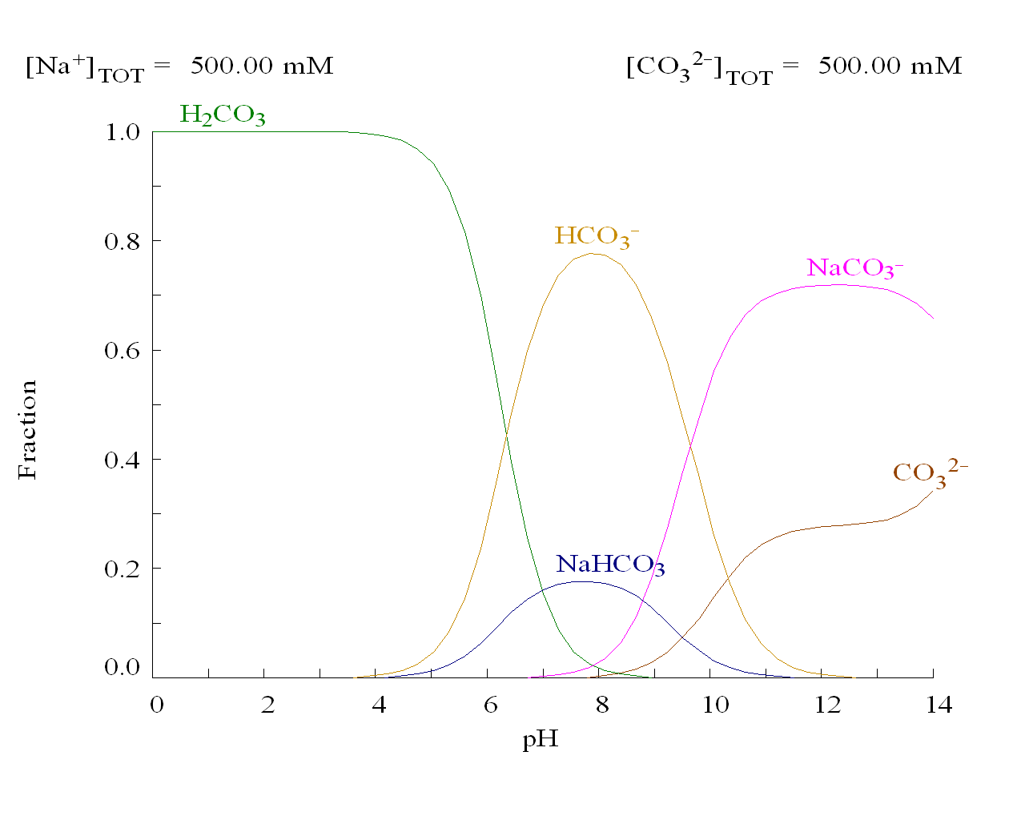

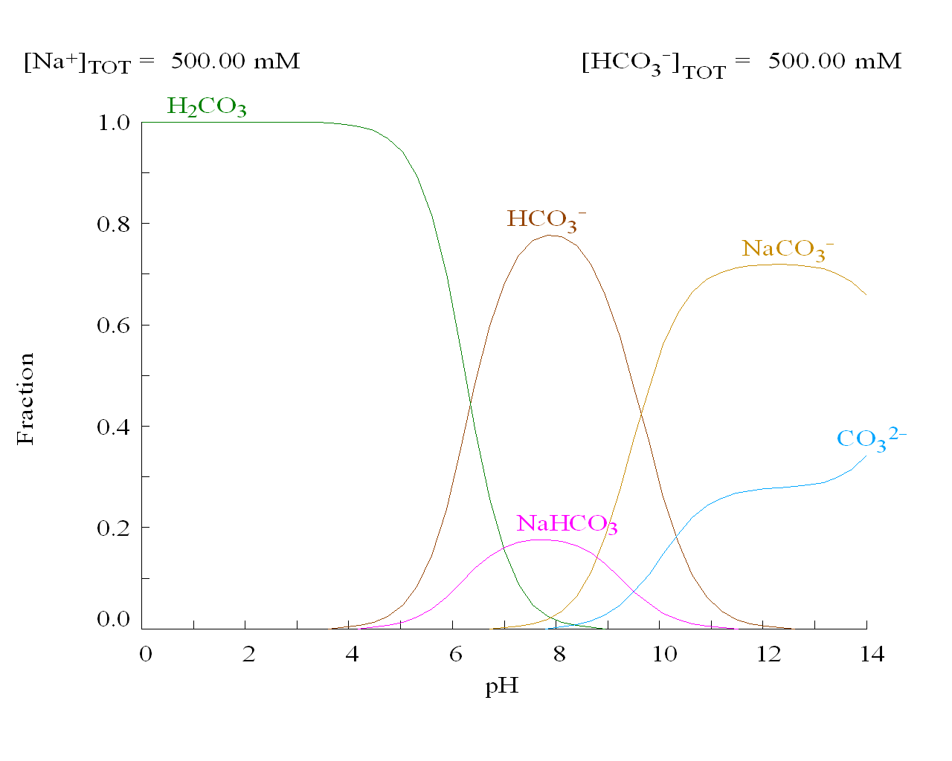
b)
Figura 6.7 Influencia del pH durante el proceso de síntesis de peroxocarbonatos durante la electrólisis de Na₂CO₃ y NaHCO_{3.}
Por otra parte, dentro del proceso se lleva a cabo un efecto significativo en relación a los carbonatos libres en el medio durante la electrosíntesis de peroxocarbonatos empleando bicarbonato de sodio como materia prima en comparación con el carbonato de sodio, debido a que existe una correlación entre el factor de actividad química y el efecto del pH. El factor de actividad está dado por la siguiente ecuación,
a=f.c (6.4)

En dónde, f, es el factor de actividad química y su valor depende de la carga del ión correspondiente, y la concentración de todos los iones en solución. En soluciones concentradas se recomienda calcular el factor de actividad mediante el cálculo de la fuerza iónica, μ, a través de la siguiente ecuación,
µ= $\frac{1}{2}\sum{C_{i}}Z_{i}^{2}$ (6.5)

En dónde, C_{i} (mol/L) and Z_{i} representa la concentración molar y la carga de cada uno de los iones presentes en solución. En general, el factor de actividad química está dado por,

-log f= $\frac{0.5 Z^{2}\sqrt{μ} }{1+\sqrt{μ}}$ (6.6)

Ahora, en base a lo anterior sustituyendo cada uno de los valores correspondientes a las concentraciones de carbonatos libres para determinar la fuerza iónica tanto de carbonato y bicarbonato de sodio a partir del diagrama de distribución de especies de la Figura 6.7 encontramos que,

µ_{Na2CO3, pH: 11.8} =$\frac{1}{2}[{Na{CO}_{3}^{-}](-1)}^{2}+\frac{1}{2}[{{Na}^{+}](1)}^{2}+\frac{1}{2}[{{CO}_{3}^{2-}](-2)}^{2}+\frac{1}{2}[{H{CO}_{3}^{-}](-1)}^{2}$ =
$=\frac{1}{2}[{0.721](-1)}^{2}+\frac{1}{2}[{0.282](1)}^{2}+\frac{1}{2}[{0.284](-2)}^{2}+\frac{1}{2}[{0.00711](-1)}^{2}=1.0730$
µ_{NaHCO3, pH: 10.5} =$\frac{1}{2}[{Na{CO}_{3}^{-}](-1)}^{2}+\frac{1}{2}[{{Na}^{+}](1)}^{2}+\frac{1}{2}[{{CO}_{3}^{2-}](-2)}^{2}+\frac{1}{2}[{H{CO}_{3}^{-}](-1)}^{2}$
$=\frac{1}{2}[{0.0202](-1)}^{2}+\frac{1}{2}[{0.985](1)}^{2}+\frac{1}{2}[{0.900](-2)}^{2}+\frac{1}{2}[{0.0617]\left(-1\right)}^{2}=2.3334$

Por lo tanto, sustituyendo los valores obtenidos en la ecuación (6.6) para poder determinar el factor de actividad, tenemos que,
$-\log{f=}\frac{0.5 Z^{2}\sqrt{μ} }{1+\sqrt{μ}}\underset{⇒}{}$ ${f=10}^{\frac{0.5 Z^{2}\sqrt{μ} }{1+\sqrt{μ}}}$ (6.7)
$${f_{{Na}_{2}{CO}_{3}}=10}^{\frac{0.5 Z^{2}\sqrt{μ} }{1+\sqrt{μ}}=10.41}$$
$${f_{NaH{CO}_{3}}=10}^{\frac{0.5 Z^{2}\sqrt{μ} }{1+\sqrt{μ}}=16.17}$$

De esta manera, sustituyendo lo anterior en ecuación (6.4), el factor de actividad química para el sistema de síntesis a partir de carbonato y bicarbonato de sodio, está dado por,
a_{Na2CO3}= 5.205 (6.8)
a_{NaHCO3}=8.085

Los resultados anteriores, permiten corroborar la eficiencia del sistema bicarbonato de sodio durante el proceso de síntesis electroquímica de peroxocarbonatos sobre el sistema carbonato de sodio, debido a que entre mayor sea el factor de actividad de un sistema permite incrementar la velocidad de reacción del mismo, garantizando, sobre el pH alcalino de operación una interacción química eficiente sobre la concentración los iones de carbonatos libres en el medio que permiten el incremento de la evolución del oxidante en estudio.

Por otra parte, al ser evaluadas las mismas condiciones de operación tanto para el sistema carbonato y bicarbonato de sodio bajo la configuración de electrodos DDB-DDB, los resultados obtenidos reflejan una disminución en la eficiencia del sistema por debajo del 50% con respecto DDB-acero, sin embargo, nuevamente es favorable la producción de peroxocarbonatos en el sistema bicarbonato demostrando la viabilidad de la metodología propuesta para su uso en la síntesis de estos compuestos, Figura 6.8.

Por otra parte, con respecto a la influencia del comportamiento de pH durante el proceso es influenciado por un medio alcalino en su totalidad sin fluctuaciones. El bajo rendimiento de la síntesis de peroxocarbonatos puede ser atribuido a un proceso simultáneo de oxidación y reducción del medio impidiendo la evolución de concentraciones considerables y factibles de peroxocarbonatos.

a)

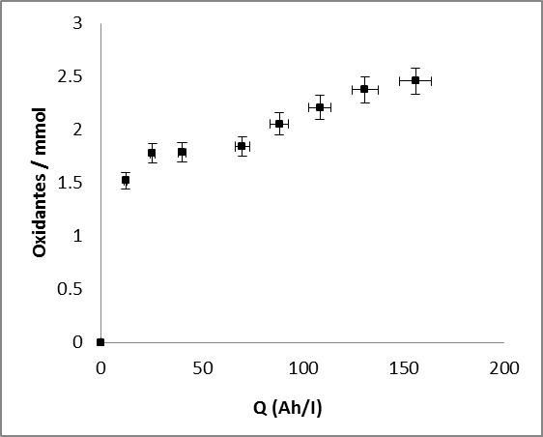

b)

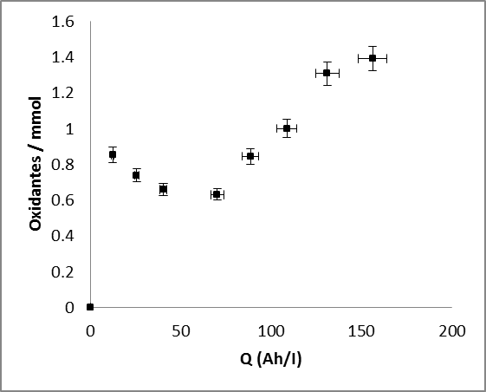

Figura 6.8 Electrosíntesis de peroxocarbonatos empleando soluciones de carbonato y bicarbonato de sodio 0.5 M usando DDB-DDB: (a) oxidantes totales a partir de NaHCO₃, (b) oxidantes totales a partir de Na₂CO₃. Densidad de corriente eléctrica 650-1300 A m⁻².

Electrosíntesis de peroxocarbonatos: Bicarbonato de sodio/ácido acético como materias primas

Una vez establecidas las condiciones favorables de operación: materia prima, pH y densidad de corriente eléctrica para la electrogeneración de peroxocarbonatos con concentraciones de materias primas 0.5 M, se evalúo la influencia de ácido acético como agente buffer resistente a los cambios de pH durante la electrosíntesis de peroxocarbonatos y al mismo tiempo como una agente de solubilidad para concentraciones 1 M de bicarbonato de sodio, lo anterior obedece a que el ácido acético, por su naturaleza de ácido débil permite su aplicación, bajo estas condiciones, puede considerarse que la influencia de pH alcalino constante en el medio contribuya a la formación de concentraciones constantes de carbonatos libres que permitan con facilidad la electrogeneración de los oxidantes esperados. Sin embargo, durante el proceso de electrosíntesis, la producción neta de oxidantes fue menor en comparación al sistema óptimo bicarbonato de sodio, debido a cambios drásticos de temperatura durante el proceso y a la formación de un pequeño precipitado que es depositado en la superficie de los electrodos promoviendo la pasivación de los mismos. Por tal motivo, se descarta la posibilidad de emplear la fuente protónica del ácido acético como un agente que promueva la solubilidad de concentraciones elevadas de materia prima, figura 6.9. Por otra parte, se destaca que debido al aumento de la temperatura, la concentración de oxidantes electrogenerados sean peroxocarbonatos, en el siguiente apartado se describe el efecto de la temperatura para la formación de oxidantes.

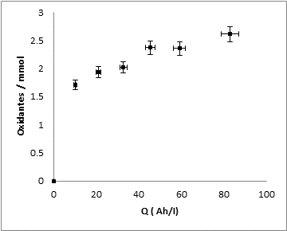
Figura 6.9 Electrosíntesis de peroxocarbonatos bicarbonato de sodio / ácido acético 1.0 M.
En la tabla 6.1, se muestra un resumen de las concentraciones máximas obtenidas durante el proceso de electrogeneración de oxidantes mediante la metodología propuesta a través de las diferentes materias primas de estudio y configuraciones electroquímicas.

MATERIA PRIMA | CONFIGURACIÓN ELECTROQUÍMICA | TIEMPO ELECTROSÍNTENSIS  (h) | mmol Oxidantes totales
CARBONATO DE SODIO 1M | DDB/ACERO  DDB/DDB | 5  3 | Pasivación  Concentraciones menores a 1 mmol
BICARBONATO DE SODIO 1M | DDB/ACERO  DDB/DDB | 5  4.5 | Pasivación  Concentraciones menores a 1 mmol
CARBONATO DE SODIO 0.5 M | DDB/ACERO  DDB/DDB | 5  3 | 20.3  1.4
BICARBONATO DE SODIO 0.5M | DDB/ACERO  DDB/DDB | 5  4.5 | 36.5  2.5
BICARBONATO DE SODIO / ÁCIDO ACÉTICO (1M) | DDB/ACERO | 3.5 | 4.8
Tabla 6.1 Evolución de oxidantes a través de configuraciones electroquímicas DDB-Acero, DDB-DDB y materias primas: carbonato o bicarbonato de sodio, bicarbonato de sodio / ácido acético.

6.2.3 Efecto de la Temperatura
Es importante hacer mención del efecto de la temperatura durante el proceso de electrogeneración de peroxocarbonatos, bajo las condiciones óptimas de operación para el sistema bicarbonato de sodio es significativo destacar la importancia que posee el efecto de la temperatura en relación al efecto de solubilidad permanente de la materia prima en el medio, así como, en la formación de los radicales hidroxilo que favorecen las posibles reacciones indirectas en la formación de los oxidantes esperados, ya que, ambos procesos se ven favorecidos con un incremento de temperatura durante el proceso de operación a partir de un set-point de trabajo de 5 °C hasta un intervalo de temperatura que alcanza los 20°C, después de alcanzar este rango se observó que a mayores temperaturas decrece la eficiencia del sistema que puede ser atribuido a la degradación de los oxidantes generados.
Sin embargo, durante en el sistema bicarbonato de sodio/ácido acético se produce un aumento considerable de la temperatura de operación (35-50°C) en un tiempo de 2 hasta 5 min, que probablemente favorezca la solubilidad durante el proceso de reacción mientras que la eficiencia del sistema se ve disminuida debido a la acelerada descomposición de los radicales que pueden favorecer la síntesis indirecta de los oxidantes. Por otra parte, es importante resaltar que en relación a las temperaturas de operación empleadas se puede garantizar que el producto obtenido después de la metodología empleada podría descartar la presencia de peróxido de hidrógeno y ozono ya que bajo los rangos de temperatura de operación empleados su degradación es casi inmediata y podría atribuirse la presencia de peroxocarbonatos en el medio (López Ojeda, 2004; Brillas et al., 2002; Panizza, Cerisola, 2001; Nesheiwat, Swanson, 2000).

6.2.4 Determinación de la constante de velocidad en la síntesis de peroxocarbonatos

Las soluciones de carbonatos utilizados como materia prima: carbonato de sodio y bicarbonato mediante la metodología propuesta para llevar a cabo la síntesis de peroxocarbonatos, contribuyen a la formación de un grupo peróxido que podría estar asociado con la síntesis del oxidante esperado. Es importante destacar el efecto de la actividad química es una respuesta favorable durante la producción de los oxidantes de estudio en el sistema, debido a que se garantiza una respuesta de alta actividad química favoreciendo una mayor velocidad de reacción durante el proceso de electrosíntesis. Los datos experimentales generados del proceso de electrosíntesis de peroxocarbonatos, tanto para el sistema carbonato y bicarbonato de sodio se ajustan a una cinética de reacción de primer orden, en dónde, cómo se describe anteriormente el sistema bicarbonato de sodio es el que tiene la tendencia a una producción de oxidantes con mayor eficiencia, la constante de velocidad de la producción de oxidantes corresponde a 0.1652 min⁻ ¹ vs. 0.0321 min⁻ ¹ para carbonato de sodio.

Tabla 6.2. Constantes cinéticas de reacción en la electrogeneración de peroxocarbonatos empleando sistema DDD-Acero, materias primas: carbonato y bicarbonato de sodio 0.5 M
Sistema | Primer orden |  | Segundo Orden
Sistema | K₁ min⁻¹ | R² | K₂ L mg⁻¹ min⁻¹ | R²
Acero- DDB [0.5 M] Bicarbonato de sodio | 0.1652 | 0.9948 | 0.0156 | 0.8483
Acero-DDB [0.5 M] Carbonato sodio | 0.0321 | 0.9954 | 0.0072 | 0.8712

Por tal motivo la metodología propuesta mediante el empleo de electrodos de diamante dopado puede ser utilizado con éxito para promover la síntesis de oxidantes a partir de soluciones de carbonato. De acuerdo con los resultados obtenidos las mejores condiciones de operación para llevar a cabo el proceso de electrosíntesis fueron a partir del sistema bicarbonato de sodio 0.5 M, bajas densidades de corriente eléctrica 650 Am⁻ ², pH alcalino y el efecto del factor de actividad química de las especies de carbonatos libres en solución favoreciendo la viabilidad del empleo de DDB como material anódico durante la síntesis, los resultados obtenidos sugieren una eficiencia del 80% durante el proceso en el sistema bicarbonato de sodio con un 30% de ventaja con respecto al sistema carbonato de sodio. Sin embargo, es necesario reforzar la eficacia del proceso mediante la evaluación de las posibles limitaciones en cuanto a la transferencia de masa y en la estabilidad del oxidante electrogenerado. Así mismo, las condiciones óptimas de trabajo fueron aplicadas para el sistema bicarbonato/ ácido acético, obteniendo en menor proporción la evolución de peroxocarbonato, sin embargo, descarta la posibilidad de formación de otras especies oxidantes como el peróxido de hidrógeno y ozono, debido al disparo de temperatura que se presenta durante la reacción. Por otro lado, la estabilidad de los oxidantes electrogenerados a partir de las condiciones óptimas establecidas es viable para su aplicación durante el proceso de desinfección de agua.

6.3 Aplicación de peroxocarbonatos electrogenerados en la desinfección de agua

El objetivo primordial en esta etapa, consiste en evaluar la viabilidad de la aplicación de los oxidantes generados a través de la metodología electroquímica propuesta mediante la determinación de la dosis óptima de peroxocarbonatos, tiempo de contacto y permanencia de la acción desinfectante vs. NaClO para cumplir con los límites máximos permisibles en materia de desinfección establecida por la legislación mexicana vigente en un rango de 200-1000 UFC/ml según sea el uso del recurso hídrico después del proceso de desinfección.

Para poder determinar la eficiencia en la disminución de la densidad bacteriana a distintas dosis de desinfectante mediante el empleo de peroxocarbonatos obtenidos a partir de bicarbonato de sodio vs. NaClO, se evaluaron muestras de suspensiones bacterianas sintéticas a partir de concentraciones conocidas de E. Coli, estableciéndose un tiempo de contacto de 0 a 60 minutos para ambos oxidantes con un intervalo de dosis con concentraciones de 2 hasta 1000 mg/L (25-1000 µL) de cada uno de los oxidantes estudiados adicionados a 5 mL de muestra. El tiempo de contacto óptimo para el hipoclorito de cloro fue de 30 minutos con una dosis equivalente a 10 mg/L, mientras que para los peroxocarbonatos fue inferior a los 15 min con una dosis de 6.5 mg/L. Las dosis aplicadas de hipoclorito de sodio se fijaron con base al comportamiento de las pruebas preliminares de desinfección, mientras que, para peroxocarbonatos se empleó la concentración de producción máxima electrogenerada durante la metodología propuesta.

En la Figura 6.8, puede observarse el comportamiento de las suspensiones de E. Coli después de la aplicación de dosis con concentraciones conocidas de peroxocarbonatos electrogenerados. Para todas las dosis y tiempos de contacto aplicados, la población bacteriana que sobrevive después de la desinfección fue menor de 3 UFC/mL. Se puede observar que la dosis de 6.5 mg/L (100 µL) de peroxocarbonatos es óptima para reducir la presencia de las concentraciones iniciales correspondientes a las suspensiones de E. Coli de estudio (250-290 UFC/mL) en un tiempo menor a los 15 minutos alcanzando los niveles permisibles por la normatividad vigente NOM-001-SEMARNAT-1996, NOM-002-SEMARNAT-1996 y NOM-003-SEMARNAT-1997 (200-1000 UFC/mL) e inclusive la NOM-127-SSA1-1994 (2 UFC). Se llevó a cabo el estudio del efecto de desinfección a partir de la dosis óptima de peroxocarbonatos evaluando su poder desinfectante durante un periodo de 24,48 y 72 horas, la concentración de las suspensiones de E. Colli permaneció de forma constante por debajo de 3 UFC/ mL, de hecho con las dosis menores a la óptima el efecto desinfectante permanece hasta 72 h.
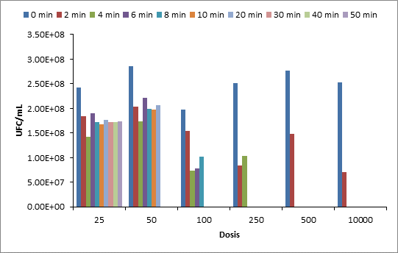
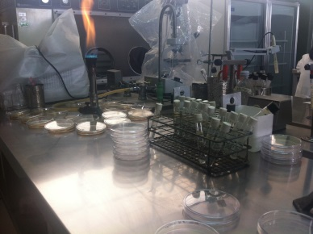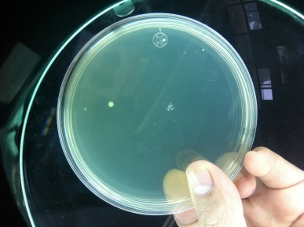
Figura 6.8 Comportamiento biológico después del proceso de desinfección mediante el empleo de peroxocarbonatos empleando diferentes dosis de oxidantes de 25-1000µL.

Lo anterior puede tener fundamento en la concentración residual presente de los peroxocarbonatos ya que se mantiene en las muestras de estudio, que aunque pueden ser escasas, presentan capacidad desinfectante. Así mismo, puede atribuirse que debido al ambiente oxidante propiciado por los peroxocarbonatos la proliferación de estas bacterias es difícil de llevarse a cabo. Esto es debido a que las bacterias en las que se enfoca el estudio de desinfección son anaerobias y por ende, sólo pueden desarrollarse en ausencia de cantidades significativas de oxígeno (O₂) y bajo condiciones de potenciales redox muy reducidos lo que significa que el alto potencial redox de los oxidantes electrogenerados les impide desarrollarse aún bajo la influencia de remanentes escasos del mismo. Por otra parte, el proceso de desinfección con NaClO bajo las mismas condiciones de tiempo de contacto permite establecer una dosis óptima de desinfección correspondiente a 10 mg/L en un tiempo de 30 minutos con un rango de formación de 15 a 35 UFC/mL después del proceso de desinfección.

CONCLUSIONES

Cómo conclusión parcial en base a los resultados obtenidos, es viable el empleo de los peroxocarbonatos como agentes oxidantes durante el proceso de desinfección a bajas concentraciones y tiempo de contactos vs NaClO, debido a su efecto residual incluso hasta en 72 horas y al elevado potencial redox que en comparación con el correspondiente al hipoclorito de sodio (+2.04) puede atribuirse un valor superior que permite promover la inhibición de subproductos tóxicos que afecten a largo plazo la calidad del recurso hídrico.

PRODUCTOS CIENTÍFICOS

PARTICIPACIÓN EN EVENTOS ACADÉMICOS Y DE DIFUSIÓN CIENTÍFICA

- CONGRESO ISAHOF 2013 Electrochemical production of oxidants using conductive diamond electrode. S. Velazquez-Peña, I. Linares-Hernández, V. Martínez.Miranda, I. Martínez Cienfuegos, M.A. Rodrigo. Acapulco, 9-14 Junio 2013.

- 1er Coloquio de Investigación Científica y Tecnológica sobre el Estado de México, PRODUCCIÓN ELECTROQUÍMICA DE OXIDANTES FUERTES PARA LA DESINFECCIÓN DE AGUAS RESIDUALES, S. Velazquez-Peña, I. Linares-Hernández, V. Martínez.Miranda, I. Martínez Cienfuegos, Toluca, Noviembre 2013.

- IMCCRE 2014. International Mexican Congress on Chemical Reaction Engineering. Industrial wastewater treatment by electrocoagulation-electrooxidation processes powered by solar cells”. Alfredo García-García, Iván G.Martínez Cienfuegos, Verónica Martínez-Miranda, Ivonne Linares-Hernández, Monserrat Castañeda-Juárez and Perla T. Almazán-Sánchez.

ARTÍCULOS INDIZADOS

- Industrial wastewater treatment by electrocoagulation-electrooxidation processes powered by solar cells. Alfredo García-García, Verónica Martínez-Miranda, Iván G. Martínez-Cienfuegos Perla Tatiana Almazán-Sánchez, Monserrat Castañeda-Juárez, and Ivonne Linares-Hernández. Envido JFuel ELSEVIER. ISSN: 0016-2361. FACTOR DE IMPACTO 3.357.

- Production of oxidants during the electrolysis of carbonate solutions with conductive-diamond anodes. S. Velazquez-Peña, C. Sáez, P. Cañizares, I. Linares-Hernández, V. Martínez.Miranda, C. Barrera-Díaz, M.A. Rodrigo. CHEMICAL ENGINEERING JOURNAL, EDITORIAL ELSEVIER. FACTOR DE IMPACTO: 3.461,
- Chemical Oxygen Demand, Total Organic Carbon and Color Reduction in Slaughterhouse Wastewater by Unmodified and Iron-Modified Clinoptilolite-Rich Tuff. J. Torres-Pérez, M. Solache-Ríos, V. Martínez-Miranda. Environmental Technology. DOI: 10.1080/09593330.2013.872198 (2014). ISSN: 0959-3330 (Print), 1479-487X (Online). FACTOR DE IMPACTO 1.606.

FORMACIÓN DE RECURSOS HUMANOS

- Tratamiento electroquímico de agua residual industrial por medio de un módulo fotovoltaico. Alfredo García García. Tesis de Licenciatura en Ingeniería Mecánica. Examen Previo. 19 mayo 2014. Examen Final (fecha tentativa 17 de julio del 2014).

BIBLIOGRAFÍA

Alsheyab M., Jiang J.Q., Stanford C., 2009. “On-line production of ferrate with an electrochemical method and its potential application for wastewater treatment – A review” Journal of Environmental Management Vol.90 pp1350-1356.
Alves S.A., Ferreira T.C.R., Sabatini N.S., Trientini A.C.A., Migliorini F.L., Baldan M.R., Ferreira N.G., Lanza M.R.V., 2012. “A comparative study of the electrochemical oxidation of the herbicide tebuthiuron using boron-doped diamond electrodes” Chemosphere Vol. 88, pp.155-160.
Bergmann H., Koparal S., 2005. “The formation of chlorine dioxide in the electrochemical treatment of drinking water for disinfection” Electrochimica Acta Vol.50 pp.5218-5228.
Boonsong K., Chuanuwatanakul S., Wangfuengkanagul N., Chailapakul O., 2005. “Electroanalysis of lincomycin using boron-doped diamond thin film electrode applied to flow injection system” Sensors and Actuators B: Chemical Vol.108 pp.627-632.
Cañizares P., Paz R., Sáez C., Rodrigo M.A., 2008. “Electrochemical oxidation of alcohols and carboxylic acids with diamond anodes A comparison with other advanced oxidation processes” Electrochimica Acta Vol.53 pp.2144-2153.
Delaedt Y., Daneels A., Declerck P., Behets J., Ryckeboer J., Peters E., Ollevier F., 2008.“The impact of electrochemical disinfection on Escherichia coli and Legionella pneumophila in tap water” Microbiological Research Vol.163 pp.192-199.
Diao H.F., Li X.Y., Gu J.D., Shi H.C., Xie Z.M., 2004.“Electron microscopic investigation of the bactericidal action of electrochemical disinfection in comparison with chlorination, ozonation and Fenton reaction” Process Biochemistry Vol. 39 pp.1421-1426.
Doi T., Fukaishi T., Hiramatsu C., Wakita T., Hirai M., Muraoka Y., Yokoya T., Kato Y., Izumi Y., Muro T., Tamenori Y.,2012. “Effectiveness of a hot-filament chemical vapor deposition method for preparation of a boron-doped superconducting diamond film with higher superconducting transition temperature” Diamond and Related Materials Vol. 25 pp.5-7.
Einaga Y., Kim G.S., Park S.G, Fujishima A., 2011. “A study of the crystalline growth of highly boron-doped CVD diamond: preparation of graded-morphology diamond thin films” Diamond and Related Materials Vol. 10 pp. 306-311.
Feng Y., Liu J., Gao N., Peng H., ChenY., 2011.“Influence of boron concentration on growth characteristic and electro-catalytic performance of boron-doped diamond electrodes prepared by direct current plasma chemical vapor deposition” Applied Surface Science Vol. 257 pp.3433-3439.
Hou Y., Qu J., Zhao X., Liu H.,2009. “Electrochemical incineration of dimethyl phthalate by anodic oxidation with boron-doped diamond electrode” Journal of Environmental Sciences Vol. 21 pp.1321-1328.
Jeong J., Kim C., Yoon J., 2009.“The effect of electrode material on the generation of oxidants and microbial inactivation in the electrochemical disinfection processes” Water Research Vol. 43 pp.895-901.
Jeong J., Kim J.Y., Cho M., Choi W., Yoon J.,2007. “Inactivation of Escherichia coli in the electrochemical disinfection process using a Pt anode” Chemosphere Vol.67 pp.652-659.
Kerwick M.I., Reddy S.M., Chamberlain A.H.L., Holt D.M., 2005.“Electrochemical disinfection, an environmentally acceptable method of drinking water disinfection?” Electrochimica Acta Vol. 50 pp.5270-5277.
Kitis M. (2004). “Disinfection of wastewater with peracetic acid: a review” Environment International Vol.30 pp.47-55.
Larsson S., 2012. “Hubbard-U and disproportionation in superconducting boron doped diamond” Diamond and Related Materials Vol. 26 pp. 71-77.
Li H., Ni J., 2012.“Electrogeneration of disinfection byproducts at a boron-doped diamond anode with resorcinol as a model substance” Electrochimica Acta Vol. 69, 1 May 2012 pp-268-274.
Li H., Zhu X., Ni J., 2010. “Inactivation of Escherichia coli in Na₂SO₄ electrolyte using boron-doped diamond anode” Electrochimica Acta Vol. 56 pp.448-453.
Li H., Zhu X., NiJ., 2011. “Comparison of electrochemical method with ozonation, chlorination and monochloramination in drinking water disinfection” Electrochimica Acta Vol.56 pp.9789-9796.
Liu F., He G., Zhao M., Huang L., Qu M., 2012. “Study on the wastewater disinfection at the boron-doped diamond film electrode” Environmental Sciences Vol.12 pp.116-121.
Ma Q., Liu T., Tang T., Yin H., Ai S., 2011. “Drinking water disinfection by hemin-modified graphite felt and electrogenerated reactive oxygen species” Electrochimica Acta Vol.56 pp.8278- 8284.
Malato S., Fernández-Ibáñez P., Maldonado M.I, Blanco J., Gernjak W., (2009). “Decontamination and disinfection of water by solar photocatalysis: Recent overview and trends” Catalysis Today Vol.147 pp.1-59.
Manivannan A., Underwood S., Morales E.H., Seehra M.S., 2003. “Magnetic and electrical characterization of heavily boron-doped diamond” Materials Characterization Vol. 51 pp.329-333.
Mascia, M., Vacc,a A., Polcaro, A.M., Palmas, S., Ruiz, J.R., Da Pozzo, A. (2010) “Electrochemical treatment of phenolic waters in presence of chloride with boron-doped diamond (BDD) anodes: Experimental study and mathematical model” Journal of Hazardous Materials Vol.174 pp.314-322.
McKenzie K.J., Asogan D., Marken F., 2002. “Adsorption and reactivity of hydrous iron oxide nanoparticles on boron-doped diamond” Electrochemistry Communications Vol.4 pp. 820-824.
Nadeeshani Nanayakkara K.G., Khorshed Alam A.K.M., Zheng Y.M., Paul Chen J., 2012. “A low-energy intensive electrochemical system for the eradication of Escherichia coli from ballast water: Process development, disinfection chemistry, and kinetics modeling” Marine Pollution Bulletin Vol. 64 pp.1238-1245.
Nasr, B., Hsen, T., Abdellatif, G. (2009) “Electrochemical treatment of aqueous wastes containing pyrogallolby BDD-anodic oxidation” Journal of Environmental Management Vol.90 pp.523-530.
Nicolau E., González-González I., Flynn M., Griebenow K., Cabrera C.R., 2009.“Bioelectrochemical degradation of urea at platinized boron doped diamond electrodes for bioregenerative systems” Advances in Space Research Vol. 44 pp. 965-970.
NORMA Oficial Mexicana NOM-112-SSA1-1987, Método para la cuenta de microorganismos coliformes totales en placa.
Panizza M., Cerisola G., (2005). “Application of diamond electrodes to electrochemical processes” Electrochimica Acta Vol.51 pp.191–199.
Polcaro A.M., Vacca A., Mascia M., Palmas S., Pompei R., Laconi S., (2007). “Characterization of a stirred tank electrochemical cell for water disinfection processes” Electrochimica Acta Vol.52 pp.2595-2602.
Raffellini S., Schenk M., Guerrero S., Alzamora S.M., 2011. “Kinetics of Escherichia coli inactivation employing hydrogen peroxide at varying temperatures, pH and concentrations” Food Control Vol. 22 pp.920-932.
Schmalz V., Dittmar T., Haaken D., Worch E., 2009. “Electrochemical disinfection of biologically treated wastewater from small treatment systems by using boron-doped diamond (BDD) electrodes-Contribution for direct reuse of domestic wastewater” Water Research Vol.43 pp.5260-5266.
Sudan S. M., Tsuneto F., Yoshinori N., (2004). “Conversion of carbon dioxide to peroxycarbonate at boron-doped diamond electrode” Electrochemistry Communications Vol. 6 pp. 201-204.
Suffredini, H.B., Pedrosa, V.A., Codognoto, L., Machado, S., Rocha-Filho, R.C., Avaca L.A. (2004) “Enhanced electrochemical response of boron-doped diamond electrodes brought on by a cathodic surface pre-treatment” Electrochimica Acta Vol.49 pp.4021-4026.
Tsolaki E., Pitta P., Diamadopoulos E., 2010.“Electrochemical disinfection of simulated ballast water using Artemia salina as indicator” Chemical Engineering Journal Vol.156 pp.305-312.
Velegraki, T., Balayiannis, G., Diamadopoulos, E., Katsaounis, A., Mantzavinos, D. (2010) “Electrochemical oxidation of benzoic acid in water over boron-doped diamond electrodes: statistical analysis of key operating parameters, kinetic modeling, reaction by-products and ecotoxicity” Chemical Engineering Journal Vol.160 pp.538-548.
Villanueva-Rodríguez, M., Hernández-Ramírez, A., Peralta-Hernández, J.M., Bandala, E. R., Quiroz-Alfaro, M.A. (2009) “Enhancing the electrochemical oxidation of acid-yellow 36 azo dye using boron-doped diamond electrodes by addition of ferrous ion” Journal of Hazardous Materials Vol.167 pp.1226-1230.
Walpole, R., Myers, R., Myers, S. (1998) Probabilidad y estadística para ingenieros. México, Ed. Prentice Hall Sexta Edición, pp. 559-607.

